НЕДЕЛЯ ЗДОРОВЬЯ 2021
«Молодежь. Здоровье. Образ жизни»
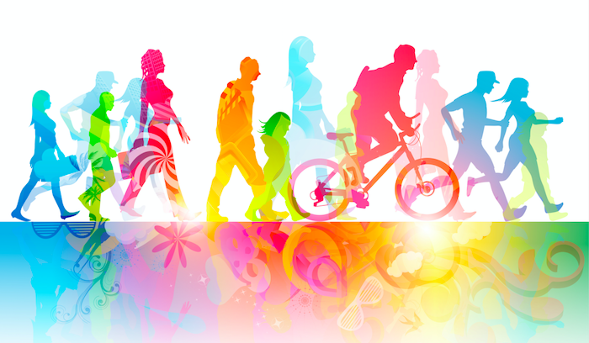
Приуроченная к началу учебного года и уже ставшая традиционной Неделя здоровья «Молодёжь. Здоровье. Образ жизни» пройдет на Гомельщине в период с 20 по 24 сентября. Цель ее – объединить работу специалистов учреждений госсаннадзора, организаций здравоохранения, заинтересованных ведомств и общественных объединений для популяризации здорового образа жизни и профилактики неинфекционных заболеваний среди молодежи, вызванных основными факторами риска (курение, злоупотребление алкоголем, нездоровое питание, низкая физическая активность, профилактика зависимого поведения,), содействие благополучию молодежи, в т.ч. детей и подростков, повышения уровня их грамотности в вопросах здоровья, сохранение и укрепление здоровья молодежи, содействия формированию общественного мнения в пользу выбора здорового и активного образа жизни. В этот период будут организованы следующие мероприятия: пресс – мероприятия («круглые» столы, конференции, семинары и т.д.), в т.ч. посредством on-line вещания, дни открытой информации, с консультациями медицинских специалистов, в т.ч. посредством работы «прямых» телефонных линий на базе учреждений здравоохранения, размещение информации тематической направленности на стендах, мониторах, в СМИ, интернет-ресурсах, в официальных группах учреждений в социальных сетях, проведение в учреждениях среднего, среднего специального и высшего образования информационно-образовательных, физкультурно-оздоровительных, культурно-массовых мероприятий (уроки здоровья, викторины, конкурсы и выставки рисунков, плакатов, дискуссии, тренинги, спортландии и др.), выставки, демонстрация видеороликов и видеоматериалов, мультимедийных презентаций в организациях здравоохранения всех уровней, учреждениях образования, библиотечной сети, акции, флешмобы с привлечением волонтеров.
Молодежь – это особая социально-возрастная группа, отличающаяся возрастными рамками и своим статусом в обществе: переходом от детства и юности к социальной ответственности Именно на этот период жизни приходятся главные события в жизни человека: формирование системы ценностей человека, становление его в морально-нравственном плане, получение образования, выбор профессии, начало трудовой деятельности, вступление в брак, рождение детей. Именно молодежь сегодня наиболее активная часть общества, ее важнейший культурный, интеллектуальный и профессиональный резерв, стратегический социальный ресурс, особо значимая социальная группа, от качества жизни и развития которой зависит будущее нашей страны.
Здоровье – естественная и абсолютная жизненная ценность, бесценное достояние как для каждого человека, так и всего общества. По оценке Всемирной организации здравоохранения решающее влияние на формирование здоровья человека оказывает его образ жизни. Здоровый образ жизни - важнейшая составляющая существования современного человека. Он обеспечивает всестороннее раскрытие творческих способностей, рациональное использование интеллектуальных и физических ресурсов каждого человека в интересах общества и всестороннего удовлетворения личных потребностей, основанных на высоконравственной морали.
Таким образом для сохранения и укрепления своего здоровья каждый человек создает свой образ жизни, свою индивидуальную систему поведения, которая наилучшим образом обеспечивает ему достижение физического, душевного и социального благополучия. Это и есть здоровый образ жизни. Он будет способствовать формированию здоровой личности, а в объединении сплоченности каждого человека – здоровой нации. Когда молодежь благодаря совместным усилиям государства и общества становится катализатором прогресса, то слава и мощь государств и наций приумножается в разы. Говоря современным языком, молодежь является важнейшим стратегическим ресурсом развития и процветания любой страны, любого общества.
Дни открытой информации по тематикам дней Недели здоровья:
- 20 сентября – Пирамида питания;
- 21 сентября – Безопасная среда;
- 22 сентября – Профилактика зависимости;
- 23 сентября – Профилактика негативных явлений в молодежной среде;
- 24 сентября – Двигательная активность

В период проведения Недели здоровья с 20 по 24 сентября 2021 года по телефонам прямых линий можно будет получить консультации специалистов:

- врачей по медицинской профилактике отдела общественного здоровья Гомельского областного ЦГЭ и ОЗ ежедневно с 10 до 12 часов по телефону (80232) 33-57-24;
- психологов отдела общественного здоровья Гомельского областного ЦГЭ и ОЗ ежедневно с 10 до 12 часов по телефону (80232) 33-57-24;
- врача психиатра-нарколога Гомельского областного наркологического диспансера 22 сентября с 9 по 12 часов по телефону (80232) 34-01-66;
- специалистов отделения гигиены детей и подростков Гомельского областного ЦГЭ и ОЗ ежедневно с 10 до 12 часов по телефону (80232) 50-73-39;
- врача психиатра-нарколога Гомельской областной туберкулезной клинической больницы 23 сентября с 10 до 12 часов по телефону (80232) 31-56-38;
- врача травматолога-ортопеда Гомельской областной клинической больницы 21 сентября с 14 до 16 часов по телефону 34-71-27

